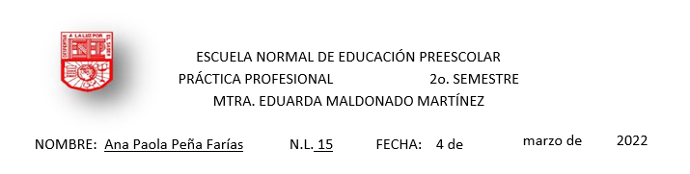
Contexto Externo
Nombre del jardín de niños | Francisco I. Madero
Sostenimiento | Federal
Turno | Matutino
Clave | 05DJN02325
Horario | 10 am a 12 pm
Teléfono | 84411326780
Ubicación | Calle Francisco I Mujica N°186 unidad habitacional Francisco I. Madero, Saltillo, Coah.
Nombre de la supervisora | Dora Elvia Herrera Salazar
Nombre de la directora | Erika Ramírez Fraustro
Nombre de la educadora | Karla Valeria Venegas Guzmán
Contexto social | El jardín de niños esta rodeado de casas familiares, una plaza con áreas verdes y terrenos en abandono
Infraestructura de la institución | Ladrillo, cemento y barandales de metal
Delimitación de la institución | Mallas y barandales
Tipos de vivienda de su alrededor | Viviendas unifamiliares
Servicios públicos con los que cuenta | Agua, luz, drenaje
Problemáticas sociales | Familias disfuncionales y problemas tanto económicos como familiares

Contexto interno
Espacios (numero y tipo de aulas, espacios administrativos, anexos escolares, patios entre otros espacios). | 5 aulas  2 patios  2 espacios verdes  Salón de danza y cocina
Croquis de la institución | 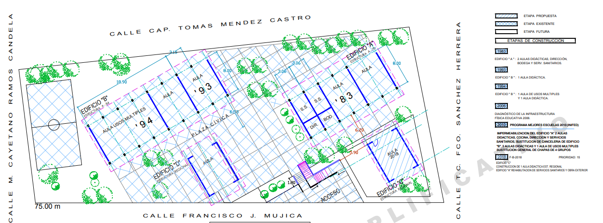
Organización dentro de la institución | Organización completa: director, 5 educadoras, 3 maestros de apoyo, conserje, maestro de canto y maestro de educación física
Total de docentes que laboran en la institución | 11 docentes
Organización del plantel educativo | Completo

Características del grupo
Grado y sección | 2° A
Total de alumnos, total de niños y niñas | 30 alumnos
Porcentaje de asistencia | 27 de 30 alumnos
Edades en las que oscilan | 4 y 5 años
Características de los niños | Mayormente tranquilos e introvertidos, aunque también hay alumnos que son mas inquietos, extrovertidos y abiertos a la hora de relacionarse socialmente
Estilos de aprendizaje de los alumnos
Actividades desarrolladas para cada estilo de aprendizaje | Mayormente, los alumnos aprenden de manera kinestésica, aunque hay excepciones de 2 alumnos que son mayormente auditivos.
BAPS que presenta el grupo
Interrelaciones entre los docentes y padres de familia

